Łódź, 16 maja 2019
Informacja prasowa

Młodzi online i bez gotówki
Dynamika przyrostu rynku zamówień online rzędu 40-50 proc. rocznie jest dużo większa niż wzrostu całego rynku e-commerce. Spora w tym zasługa młodych pokoleń, wychowanych w dobie internetu i nowoczesnych technologii. Blisko 2/3 wszystkich zamawiających jedzenie tylko przez internet np. przez platformy takie jak PizzaPortal.pl, stanowią dziś osoby w wieku od 15 do 34 lat.
Zakupy online codziennością
Millennialsi, czyli osoby urodzone po 1980 roku, znają świat bez internetu, ale dla tzw. pokolenia Z (roczniki 1995-2004) nowoczesne technologie to kwestia podstawowa. Trudno im sobie wyobrazić rzeczywistość bez komputera, internetu, mediów społecznościowych czy smartfona. Internet pomaga im we wszystkich dziedzinach życia – zakupach, spędzaniu czasu wolnego, kontaktach ze znajomymi i zamawianiu jedzenia.
- Wśród osób, które porzuciły telefon i zamawiają wyłącznie online, blisko jedną trzecią (32 proc.) stanowią użytkownicy w wieku od 15 do 24 lat. Kolejną grupą (26 proc.) są osoby w wieku 25-34, a następną (24 proc.) – w wieku 35-44. Najmniej „internetowe” są osoby powyżej 45 roku życia. Można powiedzieć, że młode pokolenie, wyznacza trend pokazujący jak za kilka lat będzie wyglądało zamawiane jedzenia z dostawą – mówi Piotr Kruszyński, CEO PizzaPortal.pl.
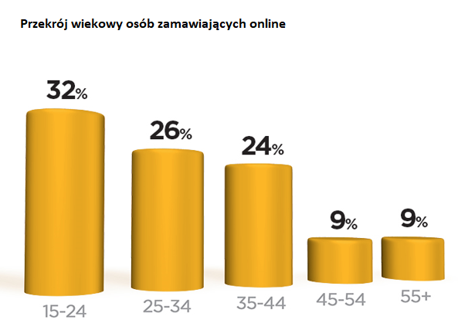
Źródło: Dane PizzaPortal.pl
Millennialsi rzadziej online, ale częściej bez gotówki
Wyraźnie dostrzec można także preferencje Polaków w kwestii płatności za zakupy dokonane w sieci – w podziale na grupy wiekowe. W każdej z nich dominuje szybki przelew przez bramki pay by link (PayU, przelewy24 czy DotPay). Stawia na niego 62 proc. przedstawicieli tzw. pokolenia Z (15-24), 78 proc. użytkowników w wieku od 25 do 34 lat, 71 proc. użytkowników z grupy 35-49 oraz 51 proc. użytkowników w wieku 50 lat i więcej. Płatność gotówką wybiera 47 proc. przedstawicieli pokolenia Z, a kolejne grupy wiekowe – odpowiednio po 37, 42 i 34 proc.
Na podobnym poziomie dla trzech grup wiekowych (15-24, 25-34 oraz 35-49) kształtuje się popularność płatności mobilnych np. BLIK – wskazuje je po 18, 21 i 20 proc. Zainteresowania transakcjami mobilnymi nie wykazuje najstarsza z grup wiekowych – preferuje je jedynie 3 proc. badanych.
***
PizzaPortal.pl jest pierwszym w Polsce serwisem umożliwiającym zamawianie jedzenia online. Działa na rynku od 2010 roku i skupia oferty blisko 4000 restauracji z ponad 300 miast w całym kraju.

Kontakt dla mediów:

Paulina Stępień, Paulina.Stepien@38pr.pl, tel. 505-313-324
Martyna Solińska, Martyna.Solinska@38pr.pl, tel. 502-690-101

Formy płatności motywujące do zakupów przez internet w podziale na wiek. E-commerce w Polsce 2018. Gemius dla e-Commerce Polska
Tamże

